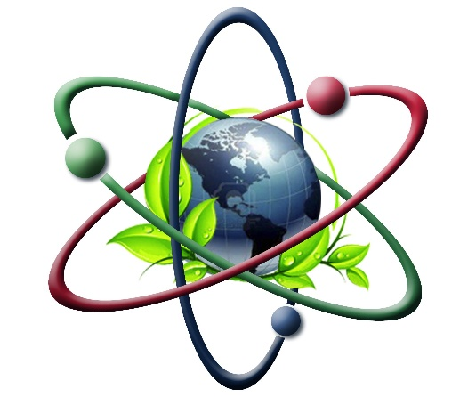
Беседа, посвящённая
Дню науки в России
на тему:
«Кто такой ученый?»
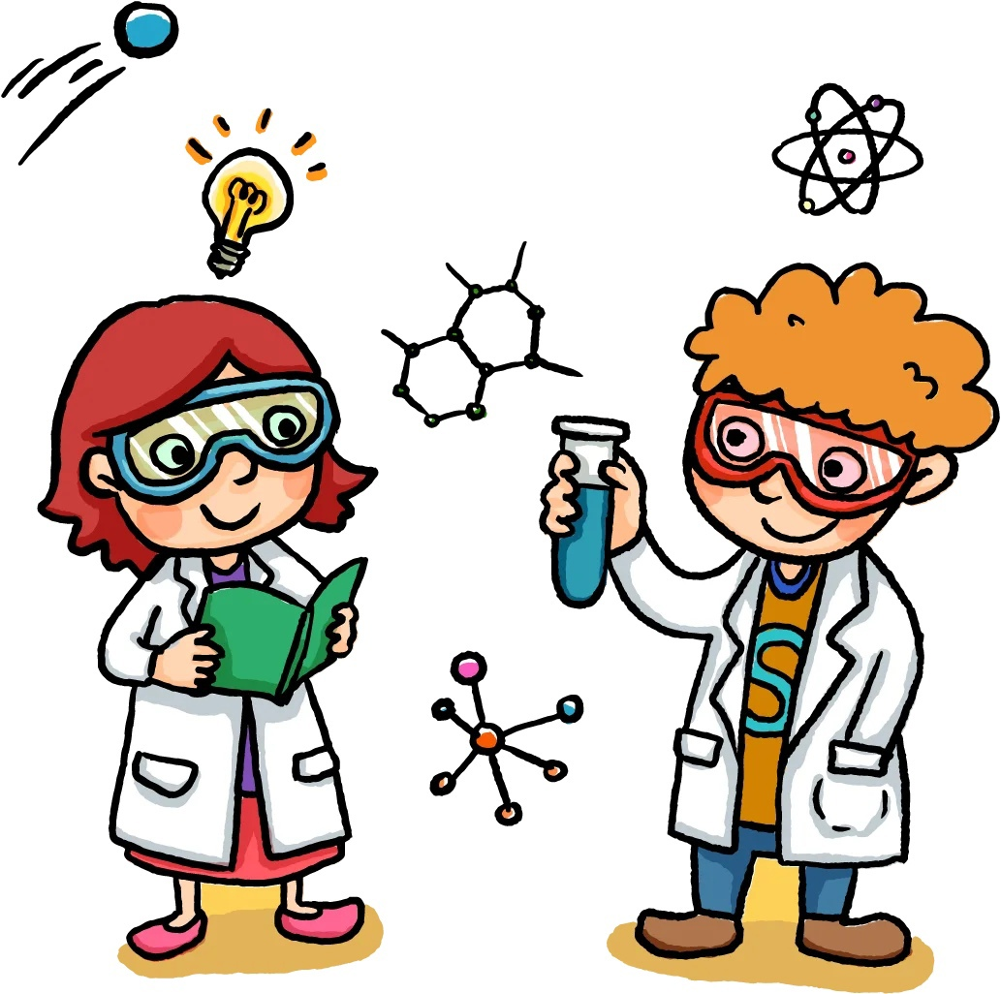

Подготовила: Щукина О.А.
2024 год

Цель:
-Дать понятие кто такой «ученый»
-Познакомить детей с изобретением- «телескоп»
-Сформировать представления о знаменитых русских ученых и их открытиях
и изобретениях
Задачи:
-Развитие познавательной активности
-Формирование умения работать с информацией, выделять нужное,
анализировать, обобщать.
Воспитание чувства патриотизма, любви к Родине.
Оборудование: мультимедийная презентация «Кто такой ученый»,
аудиозапись, портреты российских ученых, телескоп, материал для опытов.
Ход: Звучит заставка «Хочу все знать»
Слайд 1,2.
Воспитатель: Ребята, сегодня 8 февраля мы отмечаем День Российской
науки. Этот праздник торжества человеческого разума приурочен к дате
основания Российской Академии наук, учреждѐнной по высочайшему указу
императора Петра I.
Наука – что значит для вас это слово? (Ответы детей)
Воспитатель: Еѐ величество Наука – это комплексная система знаний,
современных и накопленных человечеством в течение веков о
закономерностях развития мира.
Главной целью создания Академии наук и художеств было проведение
исследований, научных экспериментов, изысканий для получения новых
знаний, которые способствовали тому, чтобы общество встало на новую
ступень развития. Нужны были знания, которые вывели бы Россию вперѐд,
облегчили бы жизнь человека. Великий праздник – рождение науки. Лучшие
умы человечества, занимающиеся ею, пытались постичь азы построения
мира, объяснить явления природы. Для этого нужно было познать истину,
отыскать закономерности, правила, а не рассчитывать на какое-то озарение.
И результаты не заставили себя ждать. Человек полетел в космос, научился с
помощью новейших технологий побеждать серьѐзные болезни, изобрѐл
умные машины. Ракеты, автомобили, спутники, комбайны, телевизоры,
пылесосы, мультиварки, телефоны: радио, сотовые, спутниковые – чего
только не придумано человеком. (Предлагаю рассмотреть изобретения
ученых). А будет изобретено ещѐ больше. Наука на месте не стоит. Она
движется вперѐд.
Слайд 3,4,5
Воспитатель. А кто такой ученый?
Учѐный –это специалист в какой-либо научной области, внѐсший реальный
вклад в науку.
В широком смысле понятие учѐный относится к любому человеку, который
сам систематически расширяет знания или участвует в деятельности и
поддержании традиций тех или иных научных и философских школ
Ученый - это состояние души.
Ученый - это романтика, это светлый путь, это наедине с мирозданием, это
ликование тайны.
Слайд 6,7,8.
Величайшим именем в истории российской науки является имя
М.В.Ломоносова.
…Историк, Химик,
Механик, Геолог,
Художник и Стихотворец,
он всѐ испытал и всѐ прошѐл…. Так писал о нем А.С.Пушкин
Он занимался исследованиями по математике, физике, астрономии,
географии, геологии, биологии, языкознанию, философии, истории.
Ученый Ломоносов занимался совершенствованием телескопов-
рефлекторов. Он изобрел отражательный телескоп-рефлектор с наклонным
зеркалом, дававшим четкое изображение объекта.
(Предлагаю рассмотреть телескоп, понаблюдать за звездами.) Также
Ломоносов изобрел « ночезрительную трубу ». Ночезрительная труба»,
предназначена для рассматривания предметов в условиях слабого освещения
- ночью или в сумерках. В этих условиях свойства воспринимающего глаза
значительно изменяются по сравнению с дневными условиями,
Воспитатель. Еще я расскажу вам о великих ученых наших дней.
Слайд 9,10,11,12,13,14.
Андрей Николаевич Туполев Великий российский авиаконструктор,
генерал-полковник, разработчик знаменитых российских самолетов, в том
числе первого реактивного пассажирского. На его машинах совершено 28
уникальных перелета, один из которых — перелет В.П. Чкалова и М.М.
Громова через Северный полюс в США. И до сих пор авиалайнеры, носящие
имя своего создателя, перевозят пассажиров и грузы в дальние точки России,
и многих стран мира.
Серге́й Па́влович Королѐв Советский учѐный , конструктор и
организатор производства ракетно-космической техники и ракетного оружия
СССР, основоположник практической космонавтики. Крупнейшая фигура
XX века в области космического ракетостроения и кораблестроения. С. П.
Королѐв является создателем советской ракетно-космической техники,
обеспечившей стратегический паритет и сделавшей СССР передовой
ракетно-космической державой, и ключевой фигурой в освоении человеком
космоса, создателем практической космонавтики. Благодаря его идеям был
осуществлѐн запуск первого искусственного спутника Земли и первого
космонавта Юрия Гагарина. Дважды Герой Социалистического Труда,
лауреат Ленинской премии, академик Академии наук СССР
Воспитатель. А что значит для вас – БЫТЬ УЧЕНЫМ
ИССЛЕДОВАТЕЛЕМ? (ответы детей)
Поскольку мы с вами исследователи, проведем опыт.
ОПЫТ 1.
Возьмем полиэтиленовый пакет и начнем скручивать его с открытого края.
Пакет становится выпуклым. Почему?
Какой мы сделаем вывод. Правильно, делаем вывод – пакет наполнен
воздухом, но мы его не видим.
ОПЫТ 2.
Возьмем два воздушных шарика. Кладем их на весы. Что наблюдаем?
Надуем один шарик. Чаша весов перевесила. Почему? Какой можно сделать
вывод?
Правильно, делаем вывод: чаша весов перевесила, потому что шарик
наполнен воздухом. Значит, воздух имеет вес.
ОПЫТ 3
Возьмем стакан с водой и соломинку. Опустим соломинку в воду и
потихоньку в нее подуем.
Что вы наблюдаем?
Правильно, делаем вывод. Да, и это доказывает, что мы выдыхаем воздух.
Молодцы!
Подведение итогов беседы.
-Ребята, о чем мы сегодня говорили?
-Кто такой ученый?
-Каких выдающих ученых вы запомнили?
-чем знаменит Ломоносов, Туполев, Королев?
- Мы с вами очень плодотворно поработали, я смело могу вас назвать
учеными- исследователями.__

